ЗВІТ з лабораторної роботи №6
Тема: Розробка консольного мережевого сніфера з використанням WinAPI та сокетів

1. Мета роботи
Ознайомитись із можливостями WinAPI та Winsock2 для роботи з мережевими інтерфейсами, навчитися використовувати низькорівневі (raw) сокети в режимі прийому всіх пакетів (SIO_RCVALL), отримувати мережеві пакети в реальному часі та вручну розбирати заголовки протоколів IPv4, TCP, UDP та ICMP.

2. Теоретичні відомості

2.1. Мережевий сніфер
Мережевий сніфер — це програма, яка перехоплює та аналізує мережеві пакети, що проходять через мережевий інтерфейс. Сніфери використовують для діагностики й моніторингу мережі та вивчення протоколів.

2.2. Raw-сокети та режим SIO_RCVALL
Raw-сокет дозволяє працювати безпосередньо з IP-пакетами разом із заголовками протоколів. Він створюється викликом socket(AF_INET, SOCK_RAW, IPPROTO_IP). Після прив’язки до локальної IP-адреси (bind) сокет переводиться в режим прийому всіх пакетів викликом ioctlsocket(sock, SIO_RCVALL, &flag), де flag = RCVALL_ON (1). Для цього потрібні права адміністратора.

2.3. Важлива особливість Windows
У методичних матеріалах зазначено, що raw-сокет повертає Ethernet-кадр. Насправді у Windows сокет із SIO_RCVALL повертає пакет, який починається одразу з IP-заголовка: Ethernet-заголовка (MAC-адрес призначення й джерела, EtherType) у даних немає. Тому в програмі розділ [ETH] виводиться зі значенням N/A («недоступно через raw-сокет»), а структура eth_header оголошена згідно із завданням, але для розбору не використовується. Тип 0x0800 (IPv4) визначається за полем Version в IP-заголовку. Щоб отримати справжні Ethernet-кадри, потрібні

драйвер захоплення (наприклад, Npcap), але це виходить за межі завдання.

2.4. Формати заголовків
Ethernet II (14 байт; у raw-сокеті Windows відсутній):
Поле | Розмір | Опис
Destination MAC | 6 байт | MAC-адреса призначення
Source MAC | 6 байт | MAC-адреса джерела
EtherType | 2 байти | 0x0800 — IPv4, 0x0806 — ARP, 0x86DD — IPv6

IPv4-заголовок (20–60 байт):
Поле | Розмір | Опис
Version + IHL | 4 + 4 біти | Версія (4) і довжина заголовка в 32-бітних словах
Type of Service | 1 байт | DSCP / ECN
Total Length | 2 байти | Довжина всього пакета
Identification | 2 байти | Ідентифікатор для фрагментації
Flags + Fragment Offset | 3 + 13 біт | DF, MF і зміщення фрагмента
TTL | 1 байт | Час життя пакета
Protocol | 1 байт | 1 — ICMP, 6 — TCP, 17 — UDP
Header Checksum | 2 байти | Контрольна сума заголовка
Source IP | 4 байти | IP-адреса джерела
Destination IP | 4 байти | IP-адреса призначення

TCP-заголовок (мінімум 20 байт):
Поле | Розмір | Опис
Source Port | 2 байти | Порт джерела
Destination Port | 2 байти | Порт призначення
Sequence Number | 4 байти | Порядковий номер
Acknowledgment Number | 4 байти | Номер підтвердження
Data Offset + Reserved + Flags | 4 + 3 + 9 біт | Довжина заголовка та прапорці (NS, CWR, ECE, URG, ACK, PSH, RST, SYN, FIN)
Window Size | 2 байти | Розмір вікна
Checksum | 2 байти | Контрольна сума
Urgent Pointer | 2 байти | Вказівник термінових даних

UDP-заголовок (8 байт):
Поле | Розмір | Опис
Source Port | 2 байти | Порт джерела
Destination Port | 2 байти | Порт призначення
Length | 2 байти | Довжина заголовка й даних
Checksum | 2 байти | Контрольна сума

2.5. Порядок байтів
У мережі багатобайтові числа передаються у форматі big-endian (network byte order), а процесори x86/x64 використовують little-endian. Тому всі 16- і 32-бітні поля (порти, довжини, seq, ack тощо) перетворюються функціями ntohs() та ntohl().

3. Алгоритм роботи програми
- Ініціалізація Winsock: WSAStartup(MAKEWORD(2,2), &wsa) з перевіркою результату.
- Отримання списку локальних IPv4-адрес (gethostname + getaddrinfo) і вибір інтерфейсу користувачем.
- Створення сирого сокета: socket(AF_INET, SOCK_RAW, IPPROTO_IP).
- Прив’язка сокета до обраної IP-адреси викликом bind(); встановлення таймауту recv (1 с), щоб програму можна було зупинити по Ctrl+C.
- Увімкнення режиму прийому всіх пакетів: ioctlsocket(sock, SIO_RCVALL, &flag) з flag = RCVALL_ON.
- Нескінченний цикл: recv() у буфер 65536 байт, перевірка довжини, розбір IP-заголовка (версія, IHL, TTL, Total Length, Protocol, адреси, прапорці фрагментації).
- Залежно від поля Protocol розбирається TCP (порти, прапорці, seq, ack, window), UDP (порти, довжина) або ICMP (тип, код).
- Виведення інформації про кожен пакет у консоль у форматі [ETH] / [IP] / [TCP|UDP|ICMP].
- Завершення: вимкнення SIO_RCVALL (RCVALL_OFF), closesocket(), WSACleanup().

4. Інструкція із запуску

4.1. Збірка
- Встановіть Visual Studio з компонентом «Розробка класичних застосунків на C++» (Desktop development with C++).
- Покладіть файл sniffer.cpp у будь-яку папку (наприклад, C:\lab6).
- Відкрийте «Developer Command Prompt for VS» від імені адміністратора (ПКМ → Run as administrator).
- Перейдіть до папки та зберіть програму командою: cl /EHsc /utf-8 sniffer.cpp
Бібліотека ws2_32.lib підключається автоматично директивою #pragma comment. Ключ /utf-8 потрібен для коректного відображення українського тексту.

4.2. Збірка через Visual Studio (альтернатива)
- Створіть проєкт «Console App» (C++), замініть вміст головного файлу кодом із sniffer.cpp.
- Project → Properties → C/C++ → Command Line → Additional Options: додайте /utf-8.
- Запускайте Visual Studio від імені адміністратора й виберіть Debug → Start Without Debugging (Ctrl+F5).

4.3. Запуск і перевірка
- Запустіть sniffer.exe від імені адміністратора (у консолі, відкритій як адміністратор).
- Оберіть номер інтерфейсу зі списку (IP вашого Wi-Fi або Ethernet-адаптера) і вкажіть кількість пакетів (0 — без обмеження).
- Згенеруйте трафік: відкрийте сайт у браузері, виконайте у другому вікні ping 8.8.8.8 та nslookup google.com.
- Зупиніть програму натисканням Ctrl+C.

4.4. Можливі проблеми
- Помилка 10013 (WSAEACCES) — програму запущено без прав адміністратора.
- Пакетів немає — обрано не той інтерфейс (наприклад, віртуальний адаптер); спробуйте іншу IP-адресу з вашого поточного підключення.
- Не видно частини вихідного трафіку або чужих пакетів — це обмеження Windows і драйвера адаптера (особливо для Wi-Fi); порівняйте з Wireshark.
- Брандмауер або VPN-клієнт може впливати на перехоплення; для перевірки їх можна тимчасово вимкнути.

5. Приклад роботи програми
Нижче наведено приклад формату виведення.
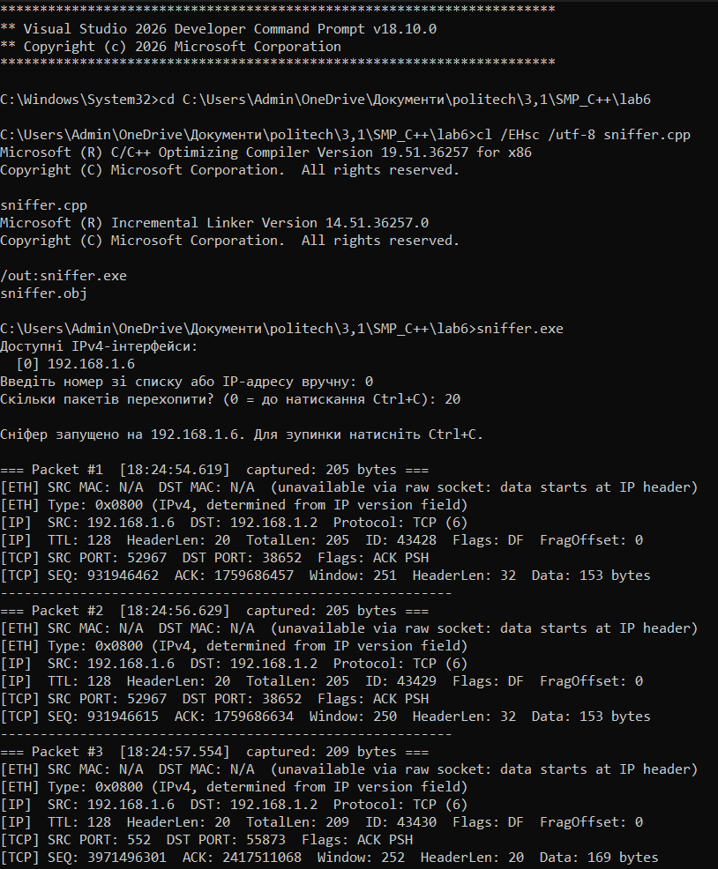
Рис. 1 — Збірка та запуск сніфера: вибір інтерфейсу 192.168.1.6 і перші перехоплені TCP-пакети
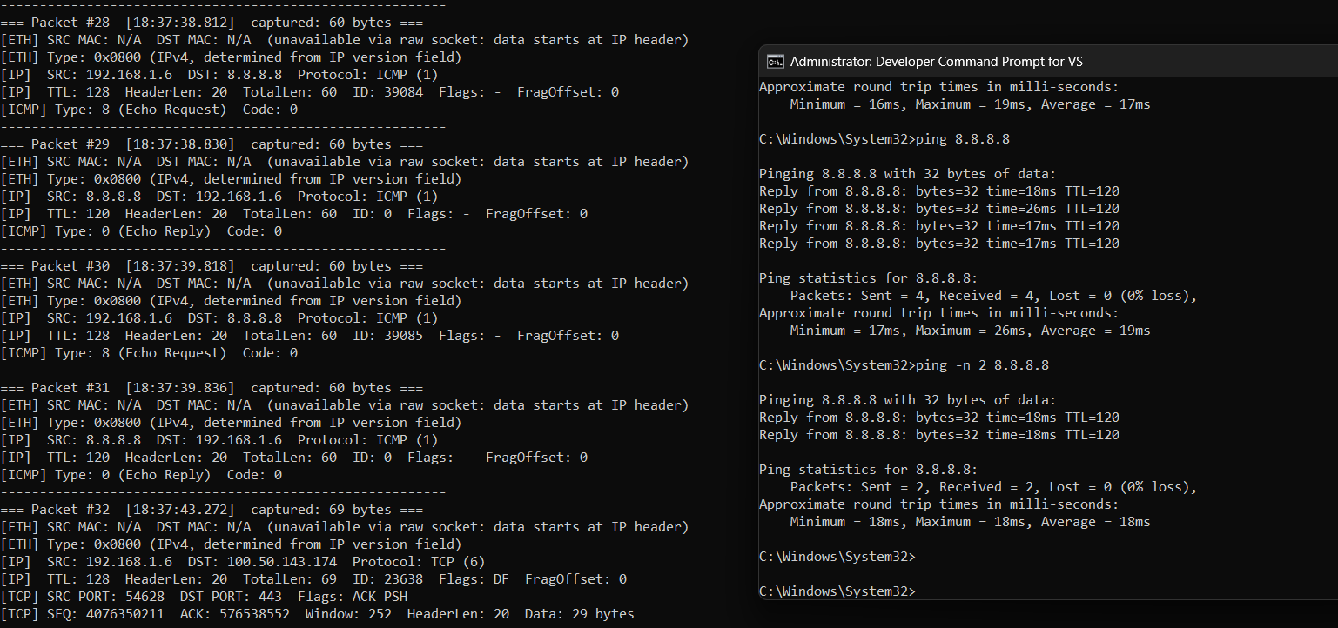
Рис. 2 — Перехоплення ICMP: Echo Request (Type 8) та Echo Reply (Type 0, TTL = 120) під час ping 8.8.8.8
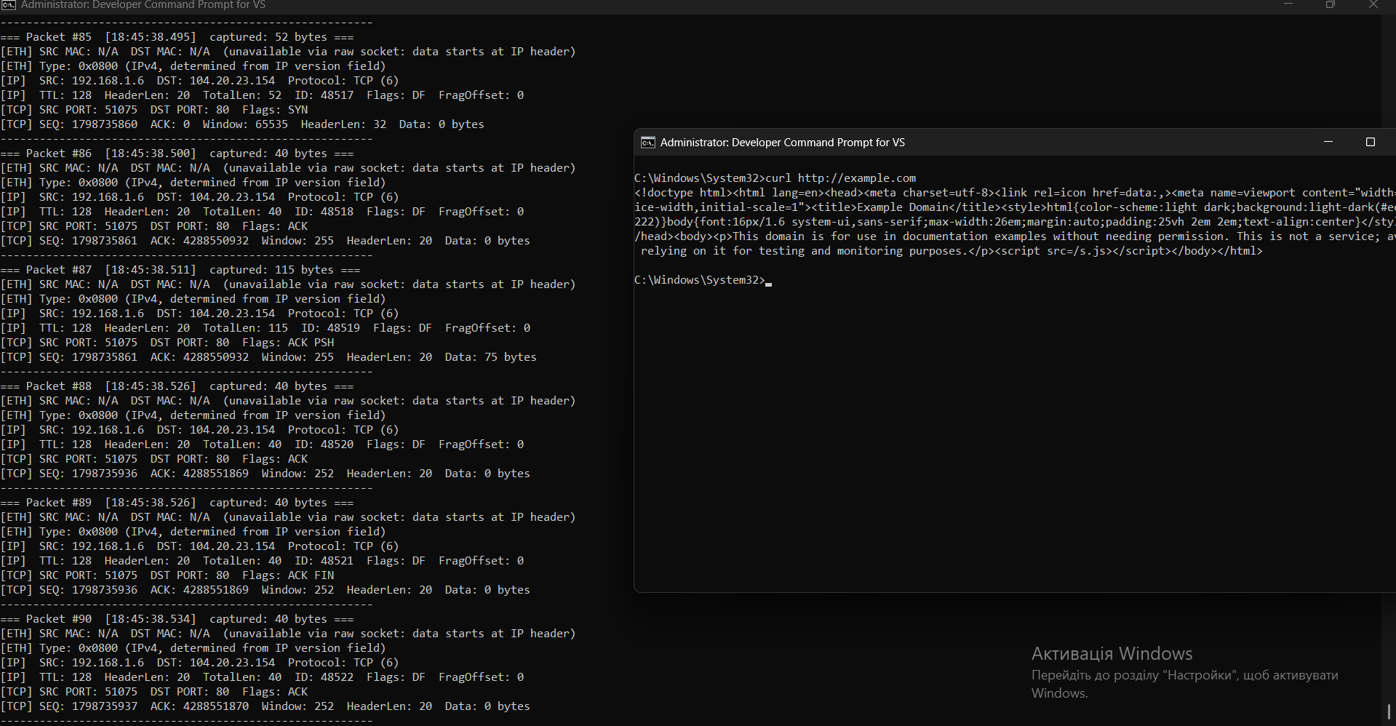
Рис. 3 — Перехоплення TCP під час curl http://example.com: SYN (порт 80), ACK, ACK PSH (HTTP-запит, 75 байт) і ACK FIN
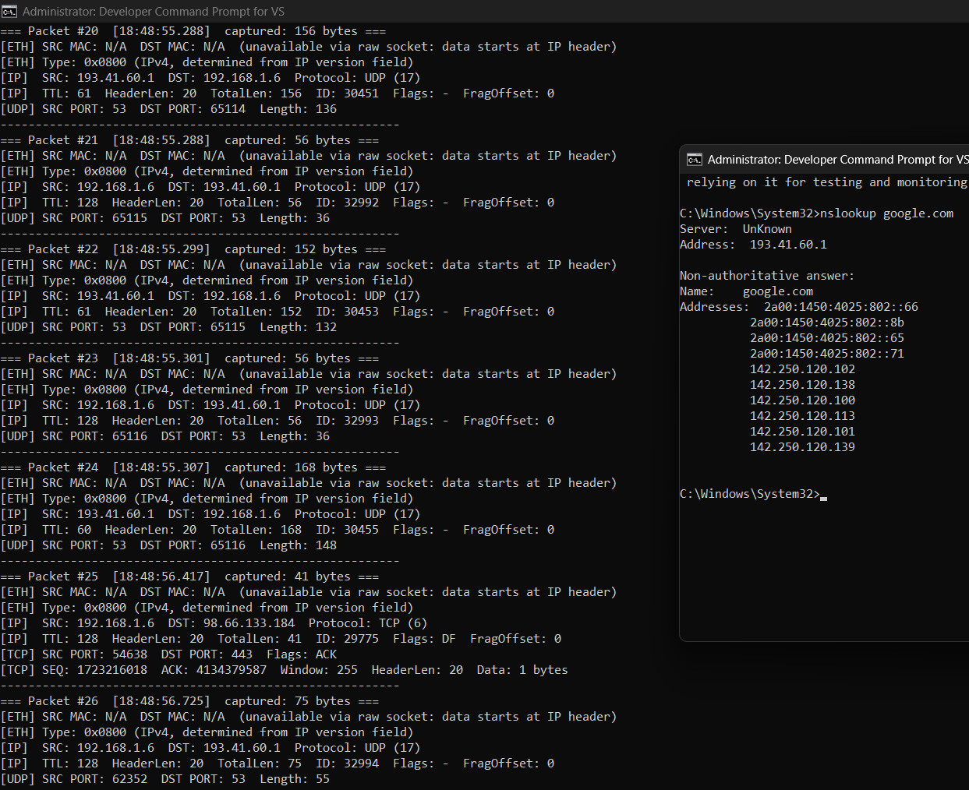
Рис. 4 — Перехоплення UDP/DNS під час nslookup google.com: запити та відповіді на порт 53 (DNS-сервер 193.41.60.1)

6. Висновки
У ході лабораторної роботи розроблено консольний мережевий сніфер мовою C++ з використанням WinAPI та Winsock2. Програма створює raw-сокет, прив’язує його до обраного інтерфейсу, вмикає режим прийому всіх пакетів через ioctlsocket з параметром SIO_RCVALL та в реальному часі розбирає заголовки IPv4, TCP, UDP і ICMP за допомогою власних структур із #pragma pack(1) та функцій ntohs/ntohl.
Під час роботи встановлено, що raw-сокет у Windows не повертає Ethernet-заголовок, тому MAC-адреси через Winsock отримати неможливо; цю частину виведено як «недоступно», а тип протоколу визначено за версією IP. Також засвоєно принципи розбору заголовків змінної довжини (IHL, Data Offset), виділення бітових полів (прапорці TCP, фрагментація IP) і перетворення порядку байтів між мережевим і хостовим.

Додаток А. Текст програми (sniffer.cpp)
// ============================================================================
// Лабораторна робота №6
// Консольний мережевий сніфер (C++, WinAPI + Winsock2, raw socket)
//
// Збірка (Developer Command Prompt for VS):
// cl /EHsc /utf-8 sniffer.cpp
// Запуск: від імені адміністратора!
// ============================================================================

#define WIN32_LEAN_AND_MEAN
#define _CRT_SECURE_NO_WARNINGS
#include <winsock2.h>
#include <ws2tcpip.h>
#include <mstcpip.h> // SIO_RCVALL, RCVALL_ON, RCVALL_OFF
#include <windows.h>

#include <cstdio>
#include <cstdlib>
#include <string>
#include <vector>
#include <iostream>

#pragma comment(lib, "ws2_32.lib")

// ----------------------------------------------------------------------------
// Структури заголовків (розбираються вручну). pack(1) - без вирівнювання,
// щоб розмір і зміщення полів збігались із форматом у мережі.
// ----------------------------------------------------------------------------
#pragma pack(push, 1)

struct eth_header { // 14 байт
unsigned char dst[6];
unsigned char src[6];
unsigned short type;
};

struct ip_header { // 20 байт (без опцій)
unsigned char ihl_version; // старші 4 біти - версія, молодші 4 - IHL
unsigned char tos;
unsigned short total_length;
unsigned short id;
unsigned short flags_offset; // 3 біти прапорців + 13 біт зміщення
unsigned char ttl;
unsigned char protocol;
unsigned short checksum;
unsigned int src;
unsigned int dst;
};

struct tcp_header { // 20 байт (без опцій)
unsigned short src_port;
unsigned short dst_port;
unsigned int seq;
unsigned int ack;
unsigned short offset_flags; // 4 біти Data Offset, 3 Reserved, 9 прапорців
unsigned short window;
unsigned short checksum;
unsigned short urgent_ptr;
};

struct udp_header { // 8 байт
unsigned short src_port;
unsigned short dst_port;
unsigned short length;
unsigned short checksum;
};

struct icmp_header { // перші 4 байти ICMP
unsigned char type;
unsigned char code;
unsigned short checksum;
};

#pragma pack(pop)

static_assert(sizeof(eth_header) == 14, "eth_header must be 14 bytes");
static_assert(sizeof(ip_header) == 20, "ip_header must be 20 bytes");
static_assert(sizeof(tcp_header) == 20, "tcp_header must be 20 bytes");
static_assert(sizeof(udp_header) == 8, "udp_header must be 8 bytes");

// ----------------------------------------------------------------------------
// Допоміжні змінні та функції
// ----------------------------------------------------------------------------
static volatile LONG g_running = 1;

// Обробник Ctrl+C: лише ставить прапорець, щоб цикл завершився коректно
static BOOL WINAPI ConsoleHandler(DWORD event)
{
if (event == CTRL_C_EVENT || event == CTRL_BREAK_EVENT || event == CTRL_CLOSE_EVENT) {
InterlockedExchange(&g_running, 0);
return TRUE;
}
return FALSE;
}

static std::string IpToString(unsigned int ip_net_order)
{
in_addr a;
a.s_addr = ip_net_order; // значення вже у network order
char buf[INET_ADDRSTRLEN] = {};
inet_ntop(AF_INET, &a, buf, sizeof(buf));
return buf;
}

static const char* ProtoName(unsigned char p)
{
switch (p) {
case 1: return "ICMP";
case 6: return "TCP";
case 17: return "UDP";
default: return "OTHER";
}
}

static std::string TcpFlagsToString(unsigned short flags)
{
static const struct { unsigned short mask; const char* name; } table[] = {
{ 0x002, "SYN" }, { 0x010, "ACK" }, { 0x001, "FIN" }, { 0x004, "RST" },
{ 0x008, "PSH" }, { 0x020, "URG" }, { 0x040, "ECE" }, { 0x080, "CWR" },
{ 0x100, "NS" }
};
std::string s;
for (const auto& t : table) {
if (flags & t.mask) {
if (!s.empty()) s += ' ';
s += t.name;
}
}
return s.empty() ? "-" : s;
}

static const char* IcmpTypeName(unsigned char t)
{
switch (t) {
case 0: return "Echo Reply";
case 3: return "Destination Unreachable";
case 5: return "Redirect";
case 8: return "Echo Request";
case 11: return "Time Exceeded";
default: return "Other";
}
}

// ----------------------------------------------------------------------------
// Розбір одного пакета
// ----------------------------------------------------------------------------
static void ProcessPacket(const unsigned char* buf, int size, unsigned long number)
{
SYSTEMTIME st;
GetLocalTime(&st);
printf("=== Packet #%lu [%02d:%02d:%02d.%03d] captured: %d bytes ===\n",
number, st.wHour, st.wMinute, st.wSecond, st.wMilliseconds, size);

// --- Ethernet --------------------------------------------------------
// Raw socket у Windows (SIO_RCVALL) повертає пакет, що починається
// одразу з IP-заголовка. Ethernet-заголовка (MAC-адрес) у даних НЕМАЄ,
// тому отримати його через Winsock неможливо.
printf("[ETH] SRC MAC: N/A DST MAC: N/A "
"(unavailable via raw socket: data starts at IP header)\n");

// --- IP --------------------------------------------------------------
if (size < (int)sizeof(ip_header)) {
printf("[IP] packet too short (%d bytes)\n", size);
printf("---------------------------------------------------------\n");
return;
}

const ip_header* ip = (const ip_header*)buf;
unsigned version = ip->ihl_version >> 4;
unsigned ihl = ip->ihl_version & 0x0F;
unsigned ip_hdrlen = ihl * 4;

if (version != 4 || ip_hdrlen < 20 || (int)ip_hdrlen > size) {
printf("[IP] not a valid IPv4 packet (version=%u, IHL=%u)\n", version, ihl);
printf("---------------------------------------------------------\n");
return;
}

printf("[ETH] Type: 0x0800 (IPv4, determined from IP version field)\n");

unsigned short total_len = ntohs(ip->total_length);
unsigned short frag = ntohs(ip->flags_offset);
unsigned frag_offset = (frag & 0x1FFF) * 8;
bool df = (frag & 0x4000) != 0;
bool mf = (frag & 0x2000) != 0;

printf("[IP] SRC: %s DST: %s Protocol: %s (%u)\n",
IpToString(ip->src).c_str(), IpToString(ip->dst).c_str(),
ProtoName(ip->protocol), ip->protocol);
printf("[IP] TTL: %u HeaderLen: %u TotalLen: %u ID: %u Flags:%s%s FragOffset: %u\n",
ip->ttl, ip_hdrlen, total_len, ntohs(ip->id),
df ? " DF" : "", mf ? " MF" : (df ? "" : " -"), frag_offset);

// Межа даних IP-пакета: беремо менше з Total Length і реально отриманого
int end = (total_len >= ip_hdrlen && (int)total_len <= size) ? (int)total_len : size;
const unsigned char* payload = buf + ip_hdrlen;
int payload_len = end - (int)ip_hdrlen;

if (frag_offset != 0) {
printf("[IP] fragment (offset != 0): transport header is not present\n");
printf("---------------------------------------------------------\n");
return;
}

// --- TCP / UDP / ICMP ------------------------------------------------
switch (ip->protocol) {
case 6: { // TCP
if (payload_len < (int)sizeof(tcp_header)) {
printf("[TCP] truncated header\n");
break;
}
const tcp_header* tcp = (const tcp_header*)payload;
unsigned short of = ntohs(tcp->offset_flags);
unsigned data_offset = (of >> 12) * 4; // 4 старші біти, у 32-бітних словах
unsigned short flags = of & 0x01FF; // 9 молодших бітів
int data_len = payload_len - (int)data_offset;
if (data_len < 0) data_len = 0;

printf("[TCP] SRC PORT: %u DST PORT: %u Flags: %s\n",
ntohs(tcp->src_port), ntohs(tcp->dst_port), TcpFlagsToString(flags).c_str());
printf("[TCP] SEQ: %u ACK: %u Window: %u HeaderLen: %u Data: %d bytes\n",
ntohl(tcp->seq), ntohl(tcp->ack), ntohs(tcp->window), data_offset, data_len);
break;
}
case 17: { // UDP
if (payload_len < (int)sizeof(udp_header)) {
printf("[UDP] truncated header\n");
break;
}
const udp_header* udp = (const udp_header*)payload;
printf("[UDP] SRC PORT: %u DST PORT: %u Length: %u\n",
ntohs(udp->src_port), ntohs(udp->dst_port), ntohs(udp->length));
break;
}
case 1: { // ICMP
if (payload_len < (int)sizeof(icmp_header)) {
printf("[ICMP] truncated header\n");
break;
}
const icmp_header* icmp = (const icmp_header*)payload;
printf("[ICMP] Type: %u (%s) Code: %u\n",
icmp->type, IcmpTypeName(icmp->type), icmp->code);
break;
}
default:
printf("[%s] protocol %u is not parsed by this sniffer\n",
ProtoName(ip->protocol), ip->protocol);
break;
}
printf("---------------------------------------------------------\n");
}

// ----------------------------------------------------------------------------
// Отримання локальних IPv4-адрес (gethostname + getaddrinfo)
// ----------------------------------------------------------------------------
static std::vector<std::string> GetLocalIPv4()
{
std::vector<std::string> result;
char host[256] = {};
if (gethostname(host, sizeof(host)) == SOCKET_ERROR)
return result;

addrinfo hints = {};
hints.ai_family = AF_INET;
hints.ai_socktype = SOCK_STREAM; // щоб не отримувати дублікати для різних типів сокетів
hints.ai_protocol = IPPROTO_TCP;

addrinfo* list = nullptr;
if (getaddrinfo(host, nullptr, &hints, &list) != 0)
return result;

for (addrinfo* p = list; p != nullptr; p = p->ai_next) {
const sockaddr_in* sa = (const sockaddr_in*)p->ai_addr;
result.push_back(IpToString(sa->sin_addr.s_addr));
}
freeaddrinfo(list);
return result;
}

// ----------------------------------------------------------------------------
// main
// ----------------------------------------------------------------------------
int main()
{
SetConsoleOutputCP(CP_UTF8);
SetConsoleCtrlHandler(ConsoleHandler, TRUE);

// Крок 1. Ініціалізація Winsock
WSADATA wsa;
int rc = WSAStartup(MAKEWORD(2, 2), &wsa);
if (rc != 0) {
printf("WSAStartup failed: %d\n", rc);
return 1;
}

// Крок 2. Вибір локального інтерфейсу
std::vector<std::string> ips = GetLocalIPv4();
printf("Доступні IPv4-інтерфейси:\n");
for (size_t i = 0; i < ips.size(); ++i)
printf(" [%zu] %s\n", i, ips[i].c_str());
if (ips.empty())
printf(" (не вдалося визначити автоматично)\n");

printf("Введіть номер зі списку або IP-адресу вручну: ");
std::string input;
std::getline(std::cin, input);

std::string local_ip;
if (!input.empty() && input.find('.') == std::string::npos) {
size_t idx = (size_t)atoi(input.c_str());
if (idx < ips.size()) local_ip = ips[idx];
} else {
local_ip = input;
}
if (local_ip.empty()) {
printf("Невірний вибір інтерфейсу.\n");
WSACleanup();
return 1;
}

printf("Скільки пакетів перехопити? (0 = до натискання Ctrl+C): ");
std::getline(std::cin, input);
unsigned long max_packets = (unsigned long)atol(input.c_str());

// Крок 3. Створення сирого сокета
SOCKET sock = socket(AF_INET, SOCK_RAW, IPPROTO_IP);
if (sock == INVALID_SOCKET) {
int err = WSAGetLastError();
printf("socket() failed: %d\n", err);
if (err == WSAEACCES)
printf("Запустіть програму від імені адміністратора.\n");
WSACleanup();
return 1;
}

// Крок 4. Прив'язка до локального інтерфейсу
sockaddr_in addr = {};
addr.sin_family = AF_INET;
addr.sin_port = 0;
if (inet_pton(AF_INET, local_ip.c_str(), &addr.sin_addr) != 1) {
printf("Невірна IP-адреса: %s\n", local_ip.c_str());
closesocket(sock);
WSACleanup();
return 1;
}
if (bind(sock, (sockaddr*)&addr, sizeof(addr)) == SOCKET_ERROR) {
printf("bind() failed: %d\n", WSAGetLastError());
closesocket(sock);
WSACleanup();
return 1;
}

// Таймаут recv = 1 с, щоб цикл міг перевіряти прапорець зупинки (Ctrl+C)
DWORD timeout_ms = 1000;
setsockopt(sock, SOL_SOCKET, SO_RCVTIMEO, (const char*)&timeout_ms, sizeof(timeout_ms));

// Крок 5. Режим прийому всіх пакетів (promiscuous)
u_long flag = RCVALL_ON; // = 1
if (ioctlsocket(sock, SIO_RCVALL, &flag) == SOCKET_ERROR) {
int err = WSAGetLastError();
printf("ioctlsocket(SIO_RCVALL) failed: %d\n", err);
if (err == WSAEACCES)
printf("Запустіть програму від імені адміністратора.\n");
closesocket(sock);
WSACleanup();
return 1;
}

printf("\nСніфер запущено на %s. Для зупинки натисніть Ctrl+C.\n\n", local_ip.c_str());

// Крок 6-7. Цикл прийому та виведення
static unsigned char buffer[65536];
unsigned long count = 0;

while (g_running && (max_packets == 0 || count < max_packets)) {
int size = recv(sock, (char*)buffer, sizeof(buffer), 0);
if (size == SOCKET_ERROR) {
int err = WSAGetLastError();
if (err == WSAETIMEDOUT)
continue; // просто немає пакетів - чекаємо далі
printf("recv() failed: %d\n", err);
break;
}
if (size == 0)
continue;

++count;
ProcessPacket(buffer, size, count);
}

// Крок 8. Завершення роботи
flag = RCVALL_OFF;
ioctlsocket(sock, SIO_RCVALL, &flag);
closesocket(sock);
WSACleanup();

printf("\nПерехоплено пакетів: %lu. Роботу завершено.\n", count);
return 0;
}

